

Seminární práce

Didaktika mateřského jazyka
Koncovky přídavných jmen podle vzorů tvrdých a měkkých

Vypracovala: Vendula Chvatíková
Studijní obor: U1ST
2. ročník V Olomouci dne 3. 5. 2016
Zásobník cvičení
Koncovky přídavných jmen podle vzorů tvrdých a měkkých

- Doplňování
Doplňte koncovky přídavných jmen:
Mal_ chlapec, zdrav_ dítě, s nov_m spolužákem, nesměl_ hoch, mil_ přítel, obětav_ zachránce, hladov_ liška, škodliv_ hmyz, s bezov_m květem, laskav_m pohledem, znám_ spisovatelka, lipov_ čaj, tříhlav_ drak, leskl_ pstruh, živ_ plot, na strm_ch svazích, bíl_ motýlek.

Z podstatných jmen v závorkách vytvořte přídavná jména:
JÍDELNÍČEK
Předkrmy: (šunka) ____________________ pěna, (pštros) _________________ vejce,
(sýr) __________________ toasty, (krab) ___________________ salát.
Polévky: (hrášek) _____________________ krém, (slepice) ________________________
polévka s nudlemi, (brambora)________________ polévka s (les) ____________
houbami.
Hlavní jídla: (kuře) _______________ řízek s (brambora) _____________________ kaší,
(králík) __________________ svíčková na smetaně s (houska) _______________
knedlíkem, (husa) _________________ játra s mandlemi.
Dezerty: (meruňka) ________________ knedlíky, (zmrzlina) __________________ pohár,
horký (jablko) _______________ koláč.
Nápoje: (led) _____________ káva, (ovoce) _____________ čaj,
(pomeranč) ________________ džus.

Postavy z pohádek (doplň koncovky):
hloup_ Honza, zl_ čaroděj, devítihlav_ drak, neposlušn_ Budulínek, mal_ Smolíček, hladov_ krkavci, zl_ obři, vesel_ Kašpárek, obětav_ trpaslíci, zvídav_ Rarášek

Od uvedených slov odvozuj přídavná jména rodu mužského, ženského a středního:
 | Jaký? | Jaká? | Jaké?
zářit: | zářivý | zářivá | zářivé
oslnit:
teplo:
světlo:

- Doplňování v tabulce se souřadnicemi
Doplň správné koncovky přídavných jmen:
 | A | B | C | D
1 | mil_ přítel | pomal_ hlemýžď | rozkvetl_ keř | škodliv_ hmyz
2 | živ_ sen | mraziv_ den | rozpustil_ kos | leskl_ drahokam
3 | zajímav_ úkol | žab_ kuňkání | hověz_ lůj | vesel_ zpěv
4 | ps_ štěkot | bíl_ motýl | lv_ stopy | žiraf_ krk
5 | jarn_ den | poutav_ příběh | hus_ sádlo | včel_ úl

- Diktát
Napište podle diktátu:
Škola koupila nové vybavení do počítačov_ch učeben. S ciz_m_ lidmi se nevybavuj. Hrav_ psíci se honili za barevn_m_ motýly. Od rybníka se ozývá žab_ kuňkání. Přijeli znám_ filmov_ herci. Poklad hlídal zl_ čaroděj s dvanáctihlav_m drakem. Nad vysok_m_ hradbami létaly dělové koule. V trávě lezli broučci s dlouh_m_ tykadly. Nov_ sousedé se už přistěhovali. Mám ráda ořechov_ závin.

- Vizuálně zajímavá cvičení
Doplňte i, í / y, ý. Vybarvěte obrázek podle nápovědy. Políčka, která neobsahují žádná slova, vybarvěte podle vlastní fantazie.
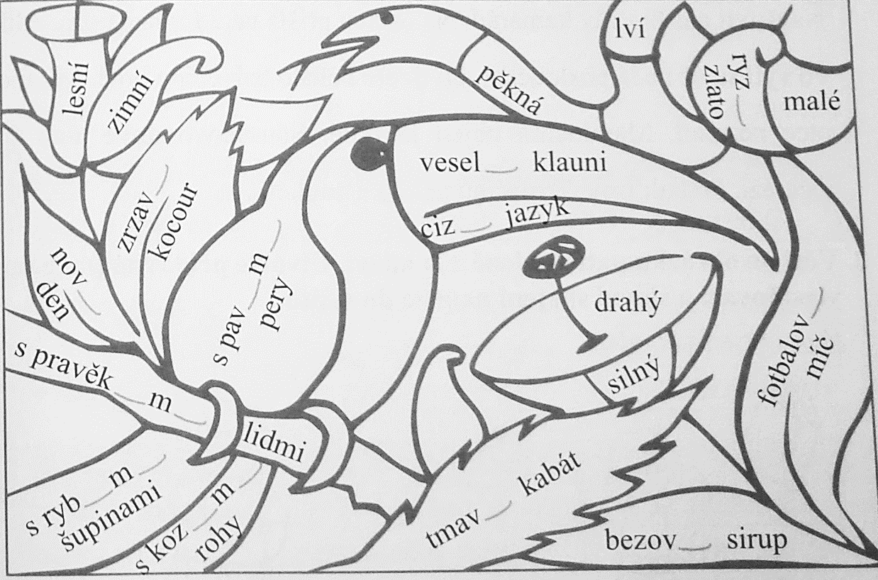

Nápověda: žlutě – políčka, do nichž doplníme koncovku –í; oranžově – políčka, do nichž doplníme koncovku –ími; zeleně – políčka, do nichž doplníme koncovku –ý; hnědě – políčka, do nichž doplníme koncovku –ými, bez doplňování í/ý: červeně – políčka obsahující přídavná jména měkká; fialově – políčka obsahující přídavná jména tvrdá.

Vepiš do doplňovačky slova protikladná:
1. |  | _{3.}
2. |  |  |  |  | _{5.}
3. |  | _{2.}
4. |  |  |  | _{4.}
5. | _{1.}
- bezbarvý x
- těžký x
- kyselý x
- hrubý x
- velký x

Tajenka:
1. | 2. | 3. | 4. | 5.

Slovo, které vyšlo v tajence, je …………………………… pro skloňování přídavných jmen …………………… .

- Cvičení postavené na práci s chybou
Konvalinka vonná kvete bílímy květy.
Hugo Haas byl známím filmovím hercem.
Nevím, jak si ukrátit dlouhí chvíle.
Nepřestával se divit zajímavím nápadům.
Povídali si o jeho novím dárku.
Neustále se nedívej na toho cizýho člověka.
Obvolej všechny známí kamarády.
Řídil se zastaralímy pravidly.
O podzimných prázdninách pojedeme do Prahy.

- Didaktická hra
Hrací pole – měkké a tvrdé souhlásky
cíl
y

i
y
i

y

i

y

y

i

í
i
y

í

ý
y

y

i

í

i

y
i
i

ý

í

i

y

y

i

í

i

y

ý

i

i

y

y

ý

i

ý

i

í

í

y

i

ý

í

start

ž-rafa | tvrd-
seš-t | kalhot-
č-tanka | j-trocel
pen-ze | ch-ba
šat- | d-vadlo
ř-zek | r-č
ž-hadlo | r-ma
k-tara | š-dlo
poč-tač | traktor-
stuh- | podlah-
hrušk- | ř-dič
př-klad | kočk-
vař- | dobr-
úter- | nož-k
kufř-k | ž-žala
chlapc- | kamen-
c-trón | ž-vot
př-roda | ž-dle
koš-le | š-je
klad-vo | siln-ce
jahod- | anglick-
zvon- | kořen-
hladk- | rohat-
maš-na | čtyř-cet
Měkké souhlásky | Tvrdé souhlásky

Návod k využití:
Pomůcky: hrací plán, figurky, kostka, rozstříhané karty se slovy.
Žák začíná na políčku START (pokud hodí šestku), pokračuje na políčko
s nejbližším správným i, í, y, ý – pokud hlásku doplnil ve slově správně.
Vyhrává žák, který se první dostane na políčko CÍL.

Karty lze využít i na třídění slov do dvou skupin (obsahujících měkkou a tvrdou souhlásku).

Další použitá literatura:
Čeština: Přídavná jména, skloňování. Učírna.cz: Metodický portál inspirace a zkušenosti učitelů [online]. Ucirna.cz, 2015 [cit. 2016-05-03]. Dostupné z: http://www.ucirna.cz/cestina/pridavna_jmena_sklonovani.php

BIČANOVÁ, Lenka. Procvičujeme pravopis přídavných jmen: pracovní sešit pro 5. ročník : příručka pro snadnější učení přídavných jmen. Brno: Nová škola, 2013. Duhová řada. ISBN 978-80-7289-439-0.
BIČANOVÁ, Lenka. Procvičujeme pravopis přídavných jmen: pracovní sešit pro 5. ročník : příručka pro snadnější učení přídavných jmen. Brno: Nová škola, 2013. Duhová řada. ISBN 978-80-7289-439-0.
BÖHMOVÁ, Naděžda. Pravopis přídavných jmen: pracovní sešit pro 5. ročník. 2. vyd. Brno: Nová škola, 2011. Duhová řada. ISBN 978-80-7289-270-9.
BÖHMOVÁ, Naděžda. Pravopis přídavných jmen: pracovní sešit pro 5. ročník. 2. vyd. Brno: Nová škola, 2011. Duhová řada. ISBN 978-80-7289-270-9.
BÖHMOVÁ, Naděžda. Pravopis přídavných jmen: pracovní sešit pro 5. ročník. 2. vyd. Brno: Nová škola, 2011. Duhová řada. ISBN 978-80-7289-270-9.
BIČANOVÁ, Lenka. Procvičujeme pravopis přídavných jmen: pracovní sešit pro 5. ročník : příručka pro snadnější učení přídavných jmen. Brno: Nová škola, 2013. Duhová řada. ISBN 978-80-7289-439-0.
BIČANOVÁ, Lenka. Procvičujeme pravopis přídavných jmen: pracovní sešit pro 5. ročník : příručka pro snadnější učení přídavných jmen. Brno: Nová škola, 2013. Duhová řada. ISBN 978-80-7289-439-0.
BÖHMOVÁ, Naděžda. Procvičujeme si--: pravopis přídavných jmen : český jazyk v 5. ročníku ZŠ. Praha: SPN - pedagogické nakladatelství, 2005. Duhová řada. ISBN 80-723-5292-X.
HOLOTOVÁ, Věra. Měkké a tvrdé souhlásky.Metodický portál : Digitální učební materiály[online]. 03. 08. 2009, [cit. 2016-05-03]. Dostupný z WWW: <http://dum.rvp.cz/materialy/mekke-a-tvrde-souhlasky-3.html>. ISSN 1802-4785.

